INFORMATION MEMORANDUM
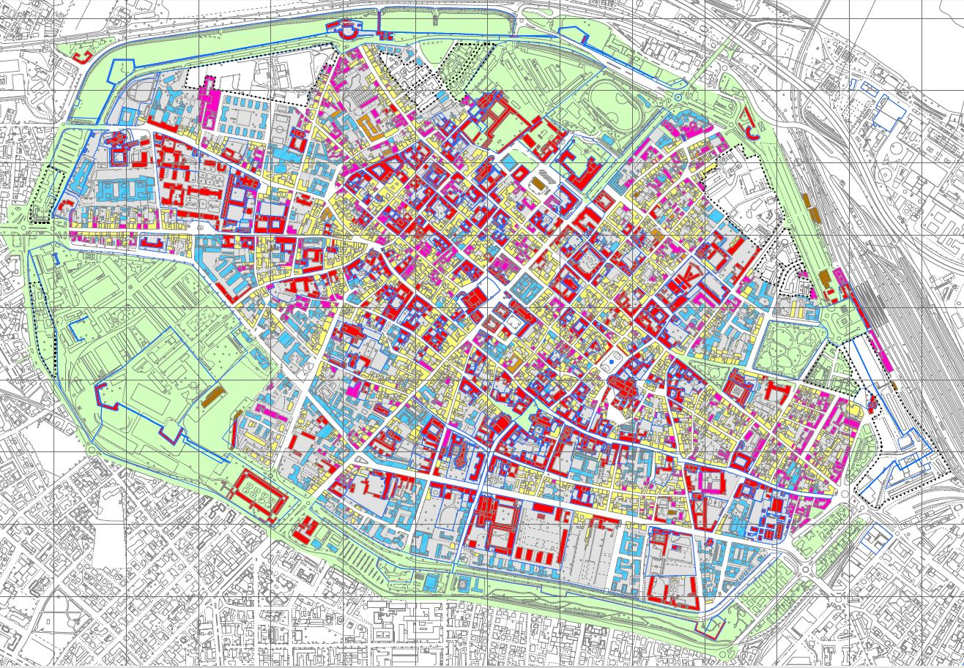 | 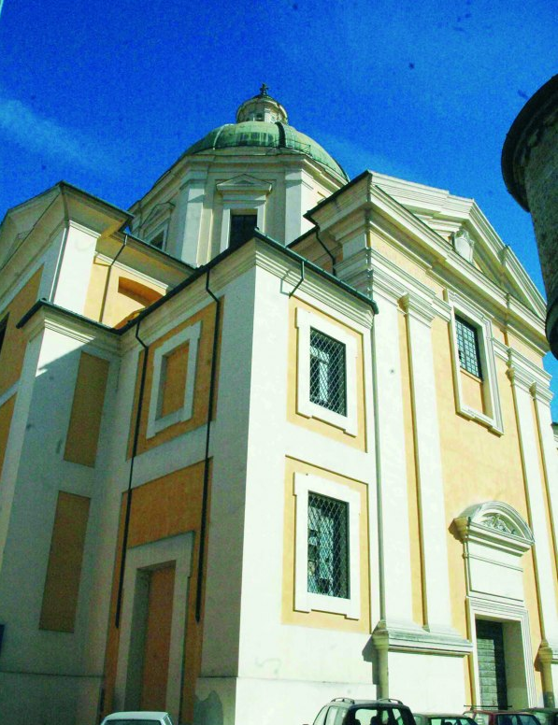
Ex Chiesa delle Benedettine
Piacenza, Via Benedettine

premessa 3
1. localizzazione 4
1.1. Ambito geografico di riferimento 4
1.2. Sistema infrastrutturale e logistico 5
1.3. Posizione del bene nel contesto urbano 6

2. inquadramento del tessuto socio-economico 7
2.1. Economia e struttura produttiva 7
2.2. ricettività 8
2.3. andamento del mercato immobiliare 9
2.4. principali linee di sviluppo 10
2.5. principali attrattori turistico-culturali 11

3. Descrizione del bene 12
3.1. Individuazione 12
3.2. Cenni Storici 14
3.3. Consistenza 15
3.4. Stato di conservazione 16

4. Inquadramento Catastale 16

5. Inquadramento urbanistico 16
5.1 Riferimenti al Piano Regolatore Generale vigente (PRG) 17
5.2 Riferimenti al Piano Strutturale Comunale (PSC) a al Regolamento Urbanistico Edilizio (RUE) Adottati 19

6. Strumenti di valorizzazione 23

premessa
La chiesa delle Benedettine costituisce uno dei più rilevanti edifici religiosi della città di Piacenza, risalenti all’epoca del gran ducato di Parma e Piacenza, retto dalla famiglia Farnese, e protagonisti, loro malgrado, di un continuo processo di degrado dovuto al perdurante stato di abbandono e inutilizzo, seguito ai fasti di un tempo e alla definitiva dismissione dagli usi governativi, per finalità di difesa.
Al fine di addivenire ad un’ipotesi condivisa di trasformazione dell’ex Chiesa delle Benedettine, e di altri beni statali ubicati nella città, l’Agenzia del demanio ha avviato una costruttiva collaborazione con il Comune di Piacenza, con l’obiettivo promuovere processi di rigenerazione urbana e di contribuire al raggiungimento degli obiettivi di finanza per la riduzione del debito pubblico.
Il processo di valorizzazione è stato avviato con la firma di un Protocollo d’Intesa sottoscritto, in data 20 settembre 2012, tra Agenzia del demanio e Comune di Piacenza per la realizzazione di un “Programma Unitario di Valorizzazione Territoriale” di immobili pubblici (P.U.Va.T. Piacenza) con l’obiettivo strategico di rifunzionalizzare e valorizzare unitariamente, attraverso idonei cambi di destinazione d’uso, un portafoglio composto da 12 immobili di proprietà dello Stato (tra i quali anche l’immobile oggetto della presente scheda) ed è proseguito con la sottoscrizione, in data 9 dicembre 2014, di un’Intesa Istituzionale per condividere le ipotesi di valorizzazione degli immobili oggetto del PUVaT.
Tale accordo definisce i successivi impegni delle Parti; per quanto attiene al Comune, il recepimento dei condivisi scenari di trasformazione all’interno della strumentazione urbanistica comunale (R.U.E. di prossima approvazione) e, per quanto di competenza dell’Agenzia, l’immissione sul mercato dei beni oggetto di valorizzazione ovvero l’attuazione di piani di razionalizzazione degli usi governativi, con risparmio della spesa per locazioni passive.
I primi risultati operativi degli accordi si sono registrati a fine 2014, con l’alienazione da parte dell’Agendia del demanio a Cassa Depositi e Prestiti Investimenti s.g.r. di una serie di immobili demaniali inseriti nel P.U.V.a.T. Piacenza, tra i quali l’ex Convento delle Benedettine e l’ex Caserma Vittorio Alfieri, contigui alla chiesa in questione, il cui recupero edilizio consentirà un importante trasfrormazione urbana e un’occasione di sviluppo locale.
Nell’ambito del processo già attivato, la presente consultazione è finalizzata ad avviare un confronto qualificato e costruttivo con tutti i Soggetti potenzialmente interessati ad intervenire o contribuire, direttamente o indirettamente, allo sviluppo dell’ex chiesa delle Benedettine, acquisendo proposte, idee e contributi che possano indirizzarne la valorizzazione, utilizzando le diverse forme e procedure di attivazione di partenariato pubblico-privati.

- localizzazione
Il bene interessato dalla iniziativa è situato nella città di Piacenza.
- Ambito geografico di riferimento
Piacenza, situata al centro della Pianura Padana, sorge sulla riva destra del fiume Po, a soli 67 Km da Milano. Punto terminale dell’antica Via Emilia, la città si colloca nella parte più settentrionale e occidentale della regione emiliana. Città dall’aspetto medievale, ricca di magnifici edifici gotici, conserva, tutt’oggi, parte della cinquecentesca cerchia muraria.
Ambito geografico |  | Ambito territoriale
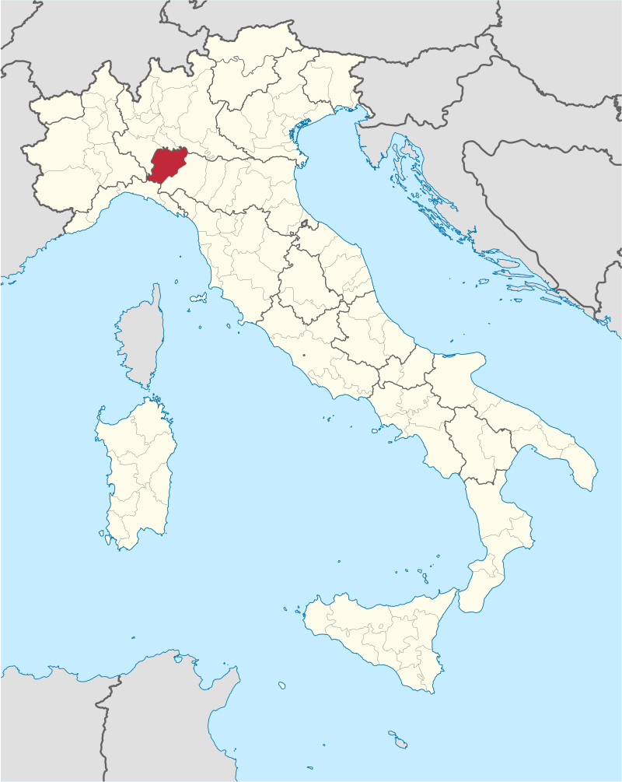  Piacenza | 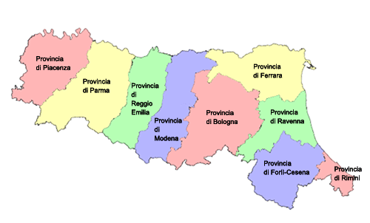 | 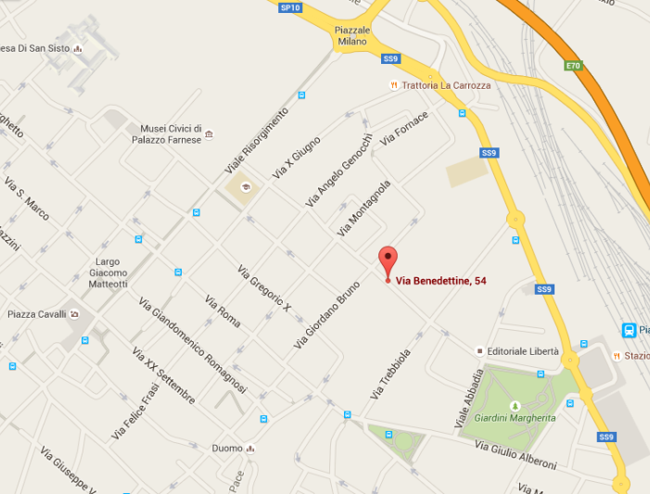  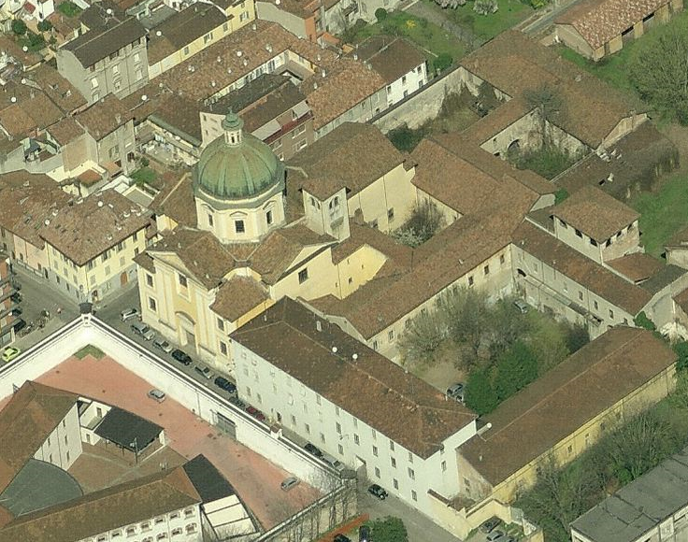
 | 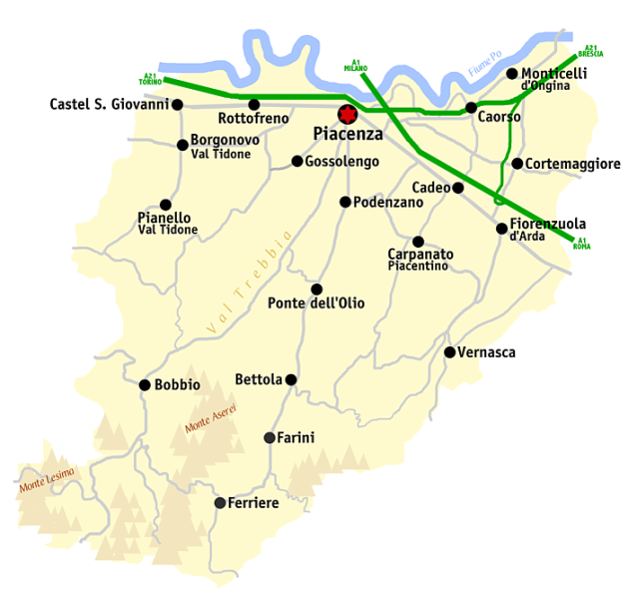

- Sistema infrastrutturale e logistico
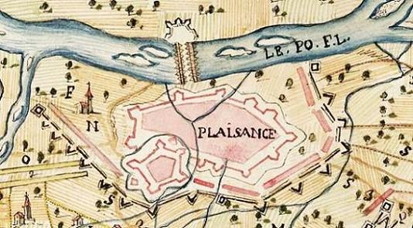
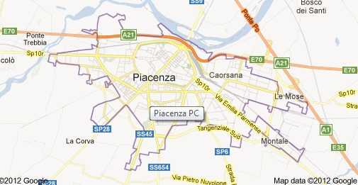
La posizione strategica della città, ha segnato, fin dai tempi antichi la sua storia e la sua evoluzione: la fondazione del primo nucleo urbano risale all'anno 218 a.C., quando seimila romani danno vita alla colonia di “Placentia”, lasciando segni ben visibili nel tracciato della città, come rivela l'impianto quadrato. In età repubblicana e imperiale, grazie alla presenza del fiume Po a brevissima distanza dal cuore del centro storico, Piacenza diventa un importante municipio e un fiorente porto fluviale, e a partire dal 187 a.C. farà capo qui la Via Emilia, diretta a congiungersi a Rimini con la Via Flaminia e Roma. Situata lungo l’antico percorso della Via Francigena, Piacenza assiste intorno al Mille alla sua rinascita demografica, civile ed economica, grazie alla sua collocazione strategica tra le grandi direttrici che scendevano dalle Alpi alimentando il forte transito di mercanti e di pellegrini.
Reti di collegamento autostradali
Il territorio piacentino è attraversato da due importanti assi autostradali:
- l’A1 (Autostrada del Sole) rappresenta la dorsale principale fra le autostrade italiane. Il tracciato, nella parte emiliana, si colloca parallelamente alla via Emilia, creando, con l’infrastruttura ferroviaria, un importante corridoio intermodale che mette in relazione le province di: Milano, Piacenza, Parma, Reggio Emilia, Modena e Bologna.
- l’A21 (Torino-Brescia) si sviluppa anch’essa parallelamente alla strada statale n. 10 e alla linea ferroviaria Piacenza-Torino/Genova, venendo a cerare un secondo corridoio intermodale sull’asse Alessandria-Piacenza-Cremona.
Reti di collegamento stradali
Lo schema della rete viaria risulta caratterizzato da più direttrici di traffico con un assetto spiccatamente radiocentrico, con il nodo di Piacenza su cui convergono le principali infrastrutture viarie e una distribuzione a raggiera verso le valli provinciali. Si tratta dei due principali assi di pianura, ossia le direttrici nazionali della via Emilia (SS 9) e della Padana Inferiore (SS 10 ora SP 10R), che garantiscono la prima i collegamenti con Milano e con le altre province dell’Emilia Romagna, la seconda con l’Oltrepo Pavese, Cremona e Mantova. Infine un ultima statale la SS 45 della Val Trebbia è diretta a Genova, mentre le altre arterie provinciali seguono l’andamento delle valli piacentine, con direttrice nord-sud.
Reti di collegamento ferroviario
La rete di collegamento ferroviario ricalca sostanzialmente la maglia autostradale. Per avvalorare l’importanza nodale di Piacenza anche in questo settore, è importante richiamare il progetto “bandiera” denominato “Piacenza città del ferro” presentato dall'Istituto sui Trasporti e la Logistica per la costruzione del Piano strategico “Piacenza 2020”; il progetto prevede la realizzazione di servizi ad elevato valore aggiunto in grado di qualificare l'ambito piacentino come area logistica ad alta specializzazione.

Reti di collegamento Aeroportuale
Il territorio comunale non dispone di aeroporto civile, ma la distanza della città dai principali scali è davvero ridotta ed i collegamenti molto agevoli:
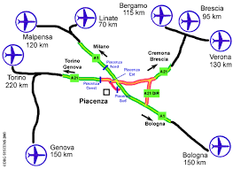
Distanza dal centro di Piacenza
dell’aeroporto di:
- Milano Linate 70 km
- Milano Malpensa 120 km
- Bergamo Orio al Serio 115 km
- Bologna 150 km
- Torino 220 km
- Genova 150 km
- Verona 130 km
- Brescia 95 km

- Posizione del bene nel contesto urbano
La posizione dell’immobile, all’incrocio tra via Benedettine e vicolo Buffalari, nel quadrante nord-est del centro storico della città, l’adiacenza al comparto immobiliare statale occupato dal Tribunale e dalla Procura Della Repubblica, la disponibilità a distanza pedonale della stazione F.S. e dei principali uffici pubblici e attrezzature cittadine, conferisce al bene una buona appetibilità per operatori immobiliari e investitori privati. | 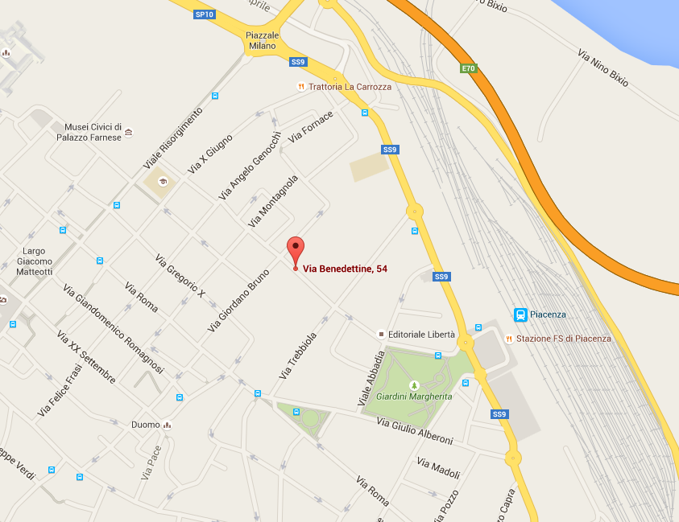

- inquadramento del tessuto socio-economico
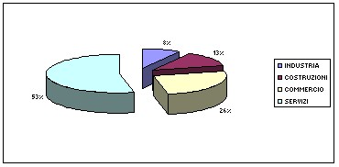
- Economia e struttura produttiva
L’economia locale, se inizialmente verteva sul settore industriale e manifatturiero, con il passare degli anni ha visto una maggiore predisposizione verso il terziario e in particolar modo il sub-settore dei servizi per la persona e per le imprese: la maggioranza delle attività infatti (53%) è occupata dai servizi, il 26% dal commercio e la parte restante dall’industria e dalle costruzioni. Il settore dei servizi ha una forte incidenza anche sulla totalità della provincia, con il 51% delle imprese concentrate nel capoluogo.
Questi dati (come gli indici di specializzazione settoriale) mostrano chiaramente come il comune di Piacenza abbia una netta vocazione di polo terziario, mentre è lasciato ai restanti comuni la specializzazione industriale, delineando quindi un modello localizzativo che privilegia una delocalizzazione degli impianti industriali nei comuni limitrofi.
Quanto all’agricoltura, nonostante la collocazione di Piacenza nella piena Pianura Padana e ai margini del fiume Po ne auspicasse la massima propensione, essa non rappresenta il settore produttivo principale della città, ma sono sempre stati altri i settori trainanti: negli anni si è assistito ad un significativo calo del numero totale delle aziende, in linea con l’andamento della provincia.
…. in evidenza
Musica e cultura
- La città è sede di alcune presenze di eccellenza come ad esempio l'orchestra Cherubini e la Fondazione Toscanini.
- Grande importanza riveste pure Galleria d’Arte Moderna Ricci Oddi, che offre una panoramica completa dell’arte figurativa italiana a partire dalla seconda metà del XIX secolo.
- Ormai da alcuni anni, all’inizio dell’autunno, Piacenza ospita il Festival del Diritto, manifestazione che, grazie alla crescente qualità dei relatori e dei dibattiti, ha assunto valenza di interesse nazionale.
Università e conoscenza
Piacenza è sede di due università di pregio (Cattolica e Politecnico di Milano), centri di ricerca (Musp, Lean, ITL) ed è sede del TECNOPOLO che vede la compresenza di realtà operanti nella ricerca e lo sviluppo ad elevato contenuto tecnologico.
Enogastronomia
La gastronomia piacentina vanta diversi piatti tipici che col tempo sono diventati molto noti anche al di fuori della provincia stessa. Un baluardo della gastronomia piacentina sono i salumi dei quali i tre più famosi, contrassegnati dal marchio Denominazione di origine protetta (D.O.P.), sono il Salame Piacentino, la Coppa Piacentina e la Pancetta Piacentina. Il Piacentino è l'unica provincia italiana ad annoverare ben tre salumi DOP.
I formaggi D.O.P. sono il Grana Padano conosciuto in tutto il mondo e il Provolone Val Padana, ma in montagna vengono ancora prodotti formaggi con latte di pecora, capra e vacca.
Piacenza è inoltre terra di vini da epoche remote, qui il vino è cultura e tradizione. Nella zona dei Colli Piacentini vengono prodotti vini a Denominazione di Origine Controllata, conosciuti come la DOC dei Colli Piacentini. I vini DOC del Consorzio Colli Piacentini sono ben 17: Gutturnio Frizzante, Gutturnio Superiore, Gutturnio Riserva Classico, Barbera, Bonarda, Cabernet Sauvignon, Ortrugo dei Colli Piacentini, Pinot Nero, Trebbianino Val Trebbia, Monterosso Val d'Arda, Malvasia, Sauvignon, Val Nure, Chard
- ricettività
Sia per a causa della crisi economica in atto, che ha portato le famiglie a ridurre progressivamente la durata delle proprie vacanze e il raggio di spostamento, sia per effetto di EXPO, raggiungibile da Piacenza in brevissimo tempo e col vantaggio di costi di alloggio sensibilmente ridotti rispetto all’interland milanese,
l’offerta ricettiva si sta progressivamente arricchendo, sia numericamente che qualitativamente, soprattutto per quanto riguarda piccole strutture di impronta familiare in provincia, ma anche in città, sebbene le potenzialità del territorio siano ancora molto sotto utilizzate e spesso poco conosciute. | 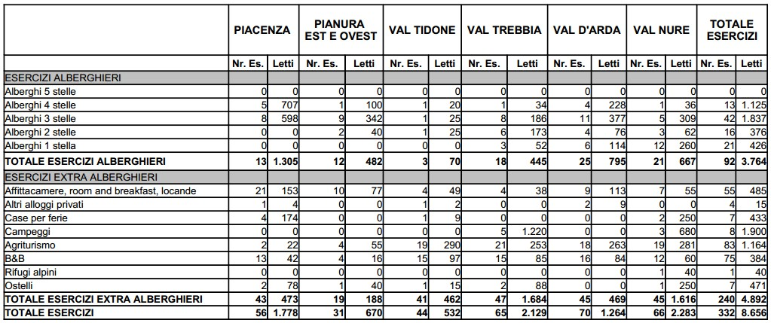
- andamento del mercato immobiliare
Il mercato immobiliare offre un interessante punto di osservazione per quanto riguarda la dinamica urbana, i prezzi che si formano influenzano in modo significativo le scelte localizzative delle famiglie e delle imprese.
Il crescente stato di crisi (non solo di natura economica), caratterizzato dall’ingresso di nuove fasce di popolazione potenzialmente deboli (anziani, popolazione con problematiche sociali, giovani coppie, separati, divorziati, single, ecc.), dalla crescita dei canoni di locazione e dai valori immobiliari, dall’aumento dell’indebitamento delle famiglie, ha provocato un aumento della domanda di abitazioni sociali e di edilizia pubblica
Anche i cittadini stranieri, dopo una prima fase di “assestamento”, tendono a radicarsi nel territorio, ricongiungendo nuclei familiari precedenti o formandone di nuovi ed accedono sempre più al mercato della casa di proprietà, anche a causa della diffusa ostilità da parte dei proprietari ad affittare agli extracomunitari.
Nel caso del mercato immobiliare oggi si parla di andamento a clessidra, nel senso che ci sono più richieste per i prodotti di alta qualità e per quelli più economici, mentre nel caso dei prodotti di qualità media con prezzi contenuti ci sono poche domande.
Ciò è dovuto dalle diverse tipologie di acquirenti, che sono da un lato le categorie sociali più deboli (quali extracomunitari, giovani coppie, single) e dall’altro i nuclei familiari più “stabilizzati” che cercano immobili di pregio e in determinate zone. In questa contesto così diversificato giocano un ruolo strategico il recupero di aree degradate, la ridefinizione del tessuto urbano e la ricerca di soluzioni abitative tecnologicamente evolute ed energeticamente sostenibili.
In generale vengono preferite le zone ricadenti nella fascia esterna del territorio cittadino e la tipologia abitativa è costituita da case a schiera e ville singole, o piccole palazzine con giardini privati. La maggiore varietà e accessibilità nell’offerta di mutui ha reso più appetibile l’acquisto di immobili rispetto alla locazione. Lo stesso andamento positivo vale per il mercato industriale e artigianale, ciò giustifica la crescita del Polo Logistico di Le Mose che per superficie coperta è al secondo posto nella graduatoria italiana.
Anche il mercato dei negozi registra dei buoni risultati, e oltre a privilegiare le zone della fascia centrale più esterna della città storica (Via Cavour, Via Garibaldi), l’interesse degli investitori si concentra principalmente nelle nuove lottizzazioni (ex area Unicem, ex Arbos…Ipercoop).
Negli ultimi anni la domanda di abitazioni rallenta e permane un eccesso di offerta residenziale in città e in provincia. Le scelte localizzative e tipologiche vengono confermate, si privilegia la fascia di cintura del territorio urbano, mentre in centro storico la domando riguarda soprattutto monolocali e bilocali. Anche nel settore non residenziale si registrano rallentamenti, pur rimanendo confermate le previsioni di sviluppo per l’area di Le Mose.
Il mercato degli affitti
Dall’analisi effettuata su dati recenti, emerge che la domanda di affitto di immobili residenziali si concentra per 2/3 su metrature dai 45 agli 80 mq, ma solo la metà degli immobili offerti rientra in questa categoria, mentre invece più del 30% interessa abitazioni con più di 80 mq. D’altronde tali superfici sono anche quelle che maggiormente rispecchiano i dati della: famiglie sempre meno numerose, single, immigrati, anziani soli, giovani con poche disponibilità economiche.
Complessivamente si è assistito ad un notevole aumento dei canoni di affitto, se intorno al 2004, nel centro storico c’era stato un calo del 17%, successivamente vi è stato un incremento più del doppio, e così per le altre aree vi è stato un aumento del 33% nella zona semicentrale e del 41% in periferia.
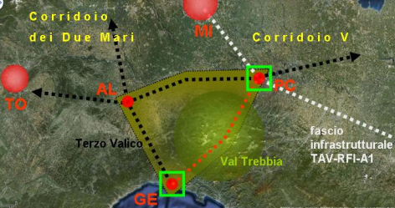
- principali linee di sviluppo
Attraverso le azioni di governo e le politiche di pianificazione, l’Amministrazione di Piacenza intende perseguire alcuni obbiettivi di sviluppo:
Piacenza città crocevia. Grazie alla strategica collocazione geografica, che da sempre gioca un ruolo decisivo nello sviluppo della città, Piacenza oggi è al centro dei progetti infrastrutturali e imprenditoriali legati all'attuazione del Corridoio V del sistema TEN-T, ma anche dei progetti culturali e turistici legati alla valorizzazione degli itinerari lungo la via Francigena, antica direttrice percorsa dai pellegrini per recarsi da Canterbury a Roma.
Piacenza territorio snodo. Possibilità della città e del suo territorio di svolgere il ruolo di snodo entro un sistema di piattaforme territoriali strategiche funzionali al posizionamento competitivo del sistema-Paese.
Piacenza città della logistica sostenibile. La città è sede di un polo logistico di 3 milioni di mq L’obbiettivo strategico è quello di investire ulteriormente sullo sviluppo del settore logistico entro una logica di compatibilità ambientale e di sinergia con i fattori competitivi tradizionalmente legati alle risorse paesaggistiche, culturali ed enogastronomiche della città e del suo territorio.
Piacenza città del ferro. Vocazione logistica della città con riferimento all’omonimo progetto “bandiera” presentato dall'Istituto sui Trasporti e la Logistica nel contesto degli stati generali di Piacenza per la costruzione del Piano strategico “Piacenza 2020”; il progetto prevede la realizzazione di servizi ad elevato valore aggiunto in grado di qualificare l'ambito piacentino come un'area logistica ad alta specializzazione.
Piacenza città della via Francigena. Con riferimento alla storica collocazione della città lungo la via Francigena, percorsa dai pellegrini, a partire dall'anno Mille, per giungere da Canterbury a Roma, grazie alla sua prospicienza al fiume Po, Piacenza ne costituiva una delle tappe più importanti. La recente rivitalizzazione del percorso, riconosciuto come itinerario culturale dal Consiglio d'Europa, rappresenta un'opportunità strategica per la promozione turistica della città.
Piacenza città dei parchi. Ampliare la dotazione di spazio aperto di qualità della città e di recuperare il rapporto con le aree fluviali del Po, del Trebbia e del Nure, investendo anche sullo spazio agricolo periurbano.
Piacenza città del Po. Recuperare il rapporto con le aree fluviali lungo il Po, oggi relegate a una sostanziale condizione di “retro” della città, in virtù dell'istituzione di un parco regionale.
Piacenza città della musica e della cultura. Investire ulteriormente su alcune presenze di eccellenza (ad esempio l'orchestra Cherubini e la Fondazione Toscanini) e sulla possibilità di accreditare Piacenza come polo culturale di rilievo entro l'ambito regionale e sovraregionale .
Piacenza città universitaria e della conoscenza. La città è sede di due università di pregio (Cattolica e Politecnico di Milano), centri di ricerca (Musp, Lean, ITL) ed è sede del TECNOPOLO che vede la compresenza di realtà operanti nella ricerca e lo sviluppo ad elevato contenuto tecnologico. L’Amministrazione comunale intende rafforzare la vocazione di Piacenza come polo universitario, attraverso la realizzazione di alloggi diffusi e di collegi per gli studenti, soprattutto nelle aree prossime alle sedi degli Atenei.
Piacenza città ecologica. La sostenibilità di un organismo urbano dal punto di vista ambientale ha una sua geografia e concatenazioni sistemiche tali da contribuire esse stesse all’attrattività della città. Una geografia che per Piacenza ha i suoi riferimenti esenziali nei parchi fluviali e nelle future Kyoto Forest, nelle aree di mitigazione e nei parchi. Piacenza è la città meno cementificata di tutta l’Emilia: il 70% del territorio è ancora agricolo.
Piacenza Smart City L’Europa incoraggia le città intelligenti dove attuare strategie integrate e sostenibili per energia pulita, nuove tecnologie di comunicazione e minori consumi, creando nel contempo nuove opportunità di lavoro, in coerenza con quanto previsto dal Patto dei Sindaci. Nel novembre 2010 Anci e Telecom Italia hanno siglato un protocollo di intesa per l’avvio del Laboratorio Smart Cities con i Comuni di Piacenza e Prato, per progettare e attuare soluzioni innovative che consentano di migliorare l’efficienza energetica, la comunicazione ai cittadini e la promozione turistica. La prima applicazione pratica a Piacenza è stata realizzata in occasione della riqualificazione di piazza Sant’Antonino con teleriscaldamento, connettività internet, risparmio energetico per l’illuminazione pubblica, musica e nuovi sistemi di comunicazione.
- principali attrattori turistico-culturali
Piacenza e la sua provincia sono caratterizzate dalla compresenza di una varietà di elementi turisticamente attrattivi: patrimonio artistico-culturale, valenze ambientali e paesaggistiche, buona accessibilità, pregiate tipicità enogastronomiche legate al territorio, presenza di importanti attrattori di flussi di visitatori: presenza di piccoli tesori, memorie di un passato ricco di storia. In particolar modo Piacenza dispone di un ragguardevole patrimonio artistico, soprattutto composto da architetture religiose e civili.
Tra le prime conta un considerevole numero di edifici di notevole interesse, tra cui: il Duomo, le basiliche di Sant'Antonino, San Savino, San Francesco, San Giovanni in Canale, Santa Maria di Campagna, San Sisto, San Sepolcro, Sant'Agostino e altre chiese del centro storico, tra cui la Chiesa di San Lorenzo, la Chiesa di San Donnino e la Chiesa di Santa Brigida. Il loro pregio non riguarda solamente la struttura esterna, ma anche gli oggetti custoditi (monumenti sepolcrali, statue, organi) e gli affreschi e dipinti decorativi.
Tra le emergenze storico-monumentali civili ci sono numerosi palazzi di origine aristocratica e borghese, di notevole pregio caratterizzati da bellissimi giardini. Quelli di maggiore rilevanza all’interno del territorio sono: il Palazzo Comunale, anche detto il Gotico (rappresenta il simbolo della città, dove nel salone interno si tengono conferenze o eventi particolari quali mostre), il Palazzo del Governatore, il Palazzo dei Mercanti (attuale sede del comune), il Palazzo Farnese (ospita varie rassegne culturali ed è sede del Museo Civico), il Palazzo Landi (sede del Tribunale) e Palazzo Costa.
Il Palazzo Comunale, il Palazzo del Governatore e il Palazzo dei Mercanti sono ubicati ai lati di Piazza Cavalli, da sempre il centro della città e della sua vita, che ricalca, probabilmente, l'originario impianto dell'accampamento romano e prende il nome dalle due statue equestri raffiguranti Ranuccio e Alessandro Farnese.
Come si diceva Palazzo Farnese ospita i Musei Civici, divisi in sezioni dedicate al Medioevo, al Rinascimento, ai Fasti Farnesiani, ai Vetri e alle Ceramiche, oltre alla Pinacoteca, all'Armeria, al Museo delle Carrozze, al Museo Archologico e al Museo del Risorgimento. L’atro museo cittadino è quello di Storia Naturale attualmente trasferito all’"Urban Center", è suddiviso nelle sezioni di: botanica, zoologia e scienze della Terra. In città è presente anche la Galleria d'arte moderna Ricci Oddi che raccoglie più di 700 opere dall'Ottocento ai giorni nostri. Importanti sono anche la Biblioteca Comunale Passerini-Landi e il Collegio Alberoni, quest'ultimo, un vasto complesso architettonico, è dotato di una pinacoteca, un osservatorio astronomico, un museo di scienze naturali e una biblioteca. Vi sono inoltre due teatri comunali: il Teatro Municipale e il teatro dei Filodrammatici.
Una menzione particolare merita la ex chiesa di San Vincenzo ora Sala dei Teatini, uno spazio artistico e culturale di grande bellezza, restituito alla città dopo due anni di lavori di restauro, conclusi i quali, un progetto d’avanguardia ha trasformato l’ex chiesa in un moderno auditorium: le caratteristiche di acustica e le soluzioni tecnologiche adottate, in particolare, hanno reso possibile la sua destinazione a sala prove dell’Orchestra Giovanile “Luigi Cherubini” diretta dal Maestro Riccardo Muti, che a Piacenza ha sede.
Altrettanto ricca di elementi di attrazione turistica è la sua provincia: da Piacenza tra l’altro si può facilmente raggiungere tutta la magnifica rete dei Castelli del Ducato di Parma e Piacenza, che caratterizza il territorio piacentino. Tra i borghi d’arte, non va poi tralasciata una visita all’antica Bobbio (45 Km).
- Descrizione del bene
Il bene interessato dalla presente iniziativa è costituito dalla chiesa delle Benedettine di Piacenza, composta dall’edificio destinato al culto e dall’annessa sacrestia.
- Individuazione
L’individuazione esatta del bene deriva dalla declaratoria del Ministero dei Beni Culturali datata 6 marzo 1974, con la quale veniva sottoposta a tutela ai sensi della legge 1089/19399, l’immobile denominato “chiesa delle Benedettine”, all’epoca definita dal mappale 201 del fg. 116 del catasto terreni del comune di Piacenza (fig. 1). A seguito della suddetta declaratoria, il bene in questione, già appartenente al patrimonio disponibile dello Stato, come porzione del più vasto compendio della Caserma Vittorio Alfieri (scheda PCB0032), comprendente anche l’attiguo convento delle Benedettine e l’Ex Caserma Pietro Cella, veniva trasferito al Demanio Pubblico dello Stato ramo Storico Artistico-archeologico.
Nel 1971, veniva seguito il frazionamento del mappale 201, dal quale si originava il mappale 397, identificativo della sacrestia, separata quindi catastalmente dalla chiesa vera è propria, che conservava il mappale 201 (fig. 2). Attualmente la chiesa è identificata sulla mappa catastale (fig. 3) dalla particella 201, mentre la sacrestia è rappresentata dal mappale 1543 del catasto terreni del Comune di Piacenza; ai fabbricati invece permangono gli identificativi originari del compendio, fg. 116 p.lla 201 sub 1, 2, 3, 4 e 5 e p.lla 297, risalenti all’epoca di occupazione da parte del Ministero della difesa, e pertanto non aggiornati (oltre che non allineati al catasto terreni).
L’immobile in consegna provvisoria alla Soprintendenza ai Beni Culturali e Paesaggistici di Bologna con verbale del 15.07.1981, sebbe esclusivamente per le finalità di restauro dell’edificio, ormai completato a causa della carenza di fondi.
L’edificio è sottoposto a tutela storico-artistica con decreto del Ministero dei Beni Culturali ai sensi della legge 1089/1939, emesso in data 6 marzo 1974 (all.n4).

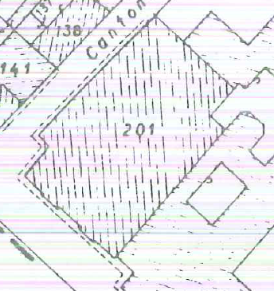  Fig. 1 - Mappa allegata alla  declaratoria del 1974 | 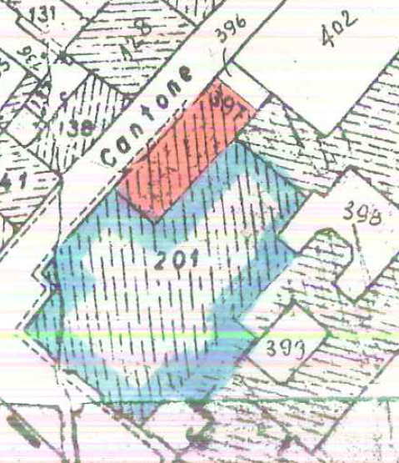  Fig. 2 - Mappa aggiornata 1971 | 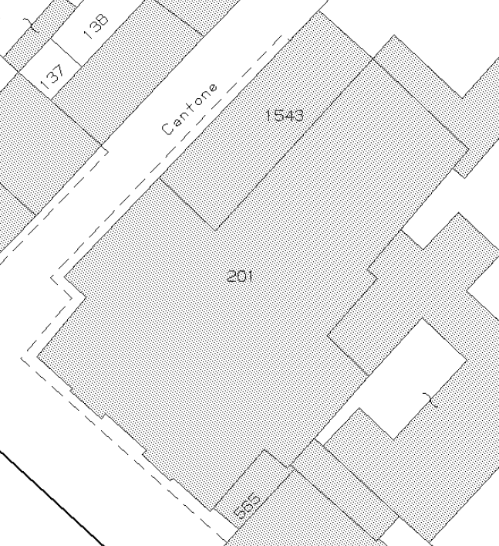  Fig. 3 mappa catastale attuale | 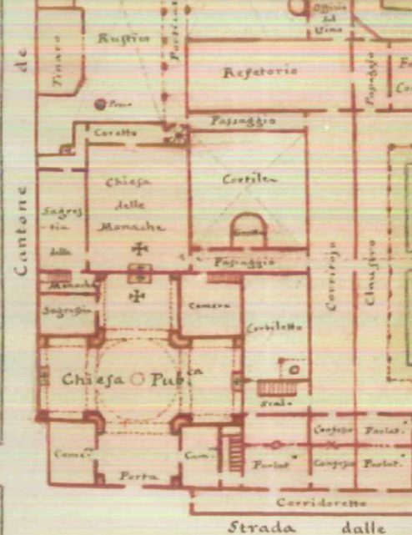  Fig. 4 - Rilievo storico inizio XIX secolo  (archivio dello Stato di Parma)
- Cenni Storici
La chiesa delle Benedettine e l’annesso convento furono edificati per volere del duca Ranuccio II Farnese, a seguito di un voto fatto per la guarigione della moglie Margherita d'Este. Il complesso fu progettato dall'architetto di corte, Domenico Valmagini nel 1677, e fu consacrato il 31 agosto del 1681, quando vi si stabilirono le religiose benedettine di stretta osservanza.
La struttura della chiesa è impostata su una pianta centrale a croce greca, sormontata da un tamburo ottagonale su cui si erge una splendida cupola rivestita di bronzo. L’edificio rispecchia il gusto barocco dell’epoca, che si deve alla presenza dell’architetto Valmagnini a Piacenza, ma conserva comunque una struttura semplice e grandiosa. Secondo un pregevole studio dell’architetto Valeria Poli, il complesso conventuale originario era costituito da una “chiesa pubblica”, una “chiesa delle monache” (cfr. fig. 4) ed una serie di fabbricati che si estendevano lungo il cantone dei “Buffalari”, articolati lungo tre cortili, mentre al “claustro maggiore” si accedeva anche da via delle Benedettine.
La facciata della chiesa è caratterizzata dall’adozione dell’ordine tuscanico su un alto basamento con lesene binate, che convergono verso il grande frontone a profilo spezzato; la finestra centrale ha la funzione di alleggerire ed ingentilire la struttura, creando un insieme gradevole ed elegante. Del convento e dei chiostri attigui alla chiesa non rimangono tracce visibili a causa degli interventi napoleonici e della conseguente chiusura, avvenuta nel 1810.
La chiesa passò successivamente al Demanio dello Stato per essere utilizzata per finalità di difesa, unitamente all’attiguo convento. Alla fine degli anni ’90, l’edificio religioso è stato sottoposto ad una serie di restauri conservativi, ad opera della Soprintendenza per i Beni Culturali di Bologna, restauri che ne hanno salvato la configurazione originaria, ma senza permetterne l’agibilità, tuttora compromessa dalle pessime condizioni di conservazione degli interni, dovute al mancato restauto delle finiture interne e al perdurante stato di inutilizzo della struttura. A seguito della progressiva dismissione degli immobili dall’uso governativo del Ministero della difesa, completato solo nel 2007, l’intero isolato, costituito dall’ex Chiesa e dal convento delle Benedettine (poi Caserma Pietro Cella) e dalla contigua caserma Vittorio Alfieri, delimitato dalle vie Buffalori, Benedettine e via Cantone Abbondanza, e da alcuni edifici privati, attende da anni un importante intervento di riqualificazione edilizia e urbanistica, già indicato negli strumenti urbanistici comunali vigenti (Piano Regolatore Generale), che individuano il comparto come un'unica area di trasformazione, comprensiva peraltro di altri edifici demaniali nelle immediate vicinanze (sul lato opposto di via Benedettine: Palazzo Barborini, già palazzo delle carceri di Piacenza, Palazzo Madama e palazzina Ottocentesca, attuale sede della Procura delle Repubblica di Piacenza e Palazzo Landi, sede del Tribunale, e l’attigua Chiesa di San Lorenzo) destinati ad ospitare il polo funzionale della “Cittadella Giudiziaria” di Piacenza.
- Consistenza
La consistenza complessiva del bene è di circa 1.500 mq, su un lotto di terrno di mq 965 (superficie catastale) ed è stata definita sulla base delle planimetrie del complesso monumentale della “Caserma Pietro Cella” (fig. 5), denominazione assunta dal compendio durante l’epoca in cui fu in consegna all’Amministrazione Militare, datate 4 giugno 1926.  La volumetria dell’edificio è stata stimata in circa 16.000 mc, in funzione della composizione dei volumi delle varie porzioni, sulla base della quota di imposta dei due locali laterali all’ingresso principale della chiesa, su via Benedettine, pari alla quota dell’edificio residenziale contiguo alla stessa, rilevato da elaborati grafici agli atti della Direzione Regionale. | 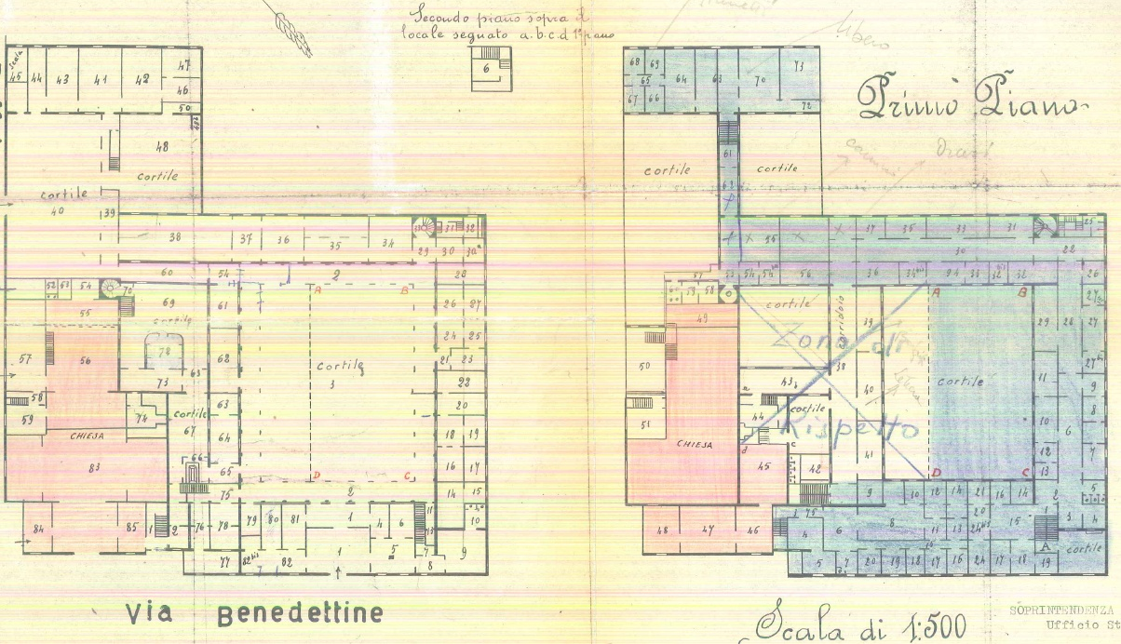
 | Fig. 5 – planimetrie di rilievo della Chiesa e del convento delle Benedettine

- Stato di conservazione
L’edificio demaniale è stato sottoposto a restauro dalla Soprintendenza ai Beni Culturali e Paesaggistici di Bologna, per le sole facciate esterne e per la copertura. All’interno invece l’edificio si presenta allo stato “grezzo”, in quanto mancano le finiture interne e gli impianti, con eccezione di alcuni residui di intonaco, affrescati con pitture, all’intradosso della cupola. Pertanto allo stato attuale l’immobile presenta strutture portanti ancora in buone condizioni, per il citato restauro, ma necessita di un importante intervento di manutenzione per ripristinarne le finiture e le dotazioni impiantistiche: le opere necessarie potranno essere compiutamente definite solo in seguito alla definizione della futura destinazione d’uso dell’edificio.
- Inquadramento Catastale
L’immobile è censito al catasto terreni del Comune di Piacenza al foglio 116 p.lla 201 di mq 892 e 1543 di mq 173; al catasto fabbricati sono presenti i seguenti identificativi catastali (di cui non esistono planimetrie catastali) riferiti, con ogni probabilità, ad un’epoca remota, e dunque non rispondenti all’attuale stato dei luoghi.
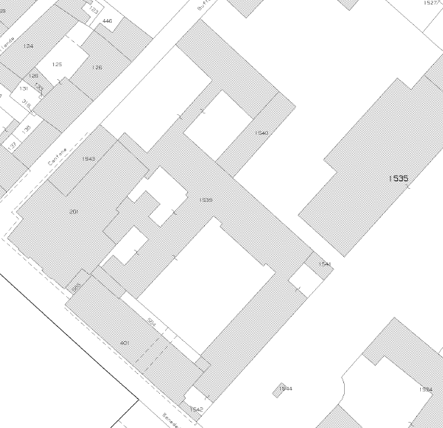 | Si segnala inoltre che l’attribuzione delle categorie catastali alle unità immobiliari sopra indicate risale al periodo in cui esso era utilizzato dal Ministero della Difesa, pertanto esse non corrispondono all’uso originario dei locali, evidentemente destinati a fini religiosi.
  Foglio | Particella | Sub.no | Categoria | Indirizzo | Piano | Consistenza
  116 | 397 |  | C/3 | Vicolo Buffalari 1 | terra - primo | 250 mq
  116 | 201 | 1 | C/2 | via benedettine 48 |  | 360 mq
  116 | 201 | 2 | C/2 | via benedettine 52 |  | 30 mq
  116 | 201 | 3 | C/2 | Vicolo Buffalari n. 1A | terra | 28 mq
  116 | 201 | 4 | A/5 | Vdelle Bendettine 56 | primo | 1,5 vani
  116 | 201 | 5 | C/2 | Vicolo Buffalari n. 1 | terra | 287 mq
- Inquadramento urbanistico
Il Comune di Piacenza ha intrapreso da tempo un importante percorso partecipato che ha contribuito alla redazione dei nuovi strumenti di governo del territorio, Piano Strutturale Comunale (PSC), Regolamento Urbanistico Edilizio (RUE) e Piano Operativo Comunele (POC). Si prevede che lo strumento arrivi alla sua ufficiale funzionalità alla fine del 2015. Si fa presente infine che sino all’approvazione del PSC e del RUE, sono applicabili, in ragione del regime di salvaguardia sancito all’art. 12 della L.R. n. 20/2000, le previsioni urbanistiche più restrittive tra quelle degli strumenti urbanistici adottati e quelle sancite nel vigente PRG del Comune di Piacenza.
- Riferimenti al Piano Regolatore Generale vigente (PRG)
L’area oggetto della presente scheda informativa è classificata, secondo il vigente strumento urbanistico del Comune di Piacenza, come “Sedi Amministrative”, disciplinate dall’art. 40.17 delle Norme Tecniche di Attuazione e rientra, allo stesso tempo, negli “Ambiti di Trasformazione” del centro storico, per le quali si prevedono specifiche disposizioni di recupero e riuso degli edifici esistenti, a norma dell’art. 19 delle medesime norme.
40.17. Sedi Amministrative Pubbliche
40.17.01 Sono aree e immobili destinati alla costruzione, all'ampliamento, alla ristrutturazione e all’ammodernamento degli impianti e delle attrezzature di interesse generale, nel rispetto delle norme vigenti e di settore.
40.17.02 Il PRG si attua per intervento diretto, applicando i seguenti indici urbanistico- ecologici:
- Uf = 0,70 mq/mq
- Ip = 30%
- P1 = 10 mq/.35 mq Su
- A = 20 alberi/ha; Ar = 40 arbusti/ha
Art. 19 Ambiti di trasformazione e di riqualificazione del centro storico
19.01 Nelle tavole P3 sono individuati specifici ambiti del Tessuto del Centro Storico per i quali il PRG dispone una particolare disciplina attuativa.
19.02 Gli Ambiti di trasformazione riguardano aree per le quali il PRG prevede interventi di riqualificazione dell'ambiente storico attraverso il recupero e il riuso degli edifici esistenti la demolizione di edifici incongrui, la costruzione di nuovi edifici di nuovi servizi e attrezzature. In tali Ambiti il PRG si attua attraverso PUA di iniziativa pubblica o privata o attraverso progetti di iniziativa pubblica.
19.03.01 - Di seguito sono elencati gli Ambiti di Trasformazione con l'indicazione degli obiettivi da raggiungere attraverso la pianificazione attuativa; oltre agli Usi previsti sono insediabili tutte le attrezzature pubbliche di cui ai successivi artt. 40 e 41 compatibili con gli elementi tipologici formali e strutturali dell'organismo edilizio:
area di via delle Benedettine: il Piano di Recupero privilegerà la localizzazione degli Usi:
U2/3 Terziario diffuso (Uffici e studi professionali servizi alla persona servizi per l'industria la ricerca e il terziario avanzato, attività bancarie e finanziarie)
U2/4 Artigianato di servizio
U2/5 Attrezzature culturali e sedi istituzionali e rappresentative
19.03.02 - In tutte le aree che contengono edifici privi di valore storico-architettonico (unità edilizie di recente formazione) possono essere proposti Piani di Recupero che dovranno obbligatoriamente prevedere il recupero degli edifici soggetti a restauro o a risanamento conservativo eventualmente presenti nel comparto, un adeguato inserimento nel contesto storico-architettonico degli edifici circostanti, la realizzazione di parcheggi privati almeno nelle quantità previste dalla legislazione vigente, il non superamento delle volumetrie preesistenti, con un indice di utilizzazione (Uf) comunque non superiore a 1,3 mq/mq ed un adeguato incremento delle aree libere.
Tale articolo comunque va letto unitamente alle altre previsioni di PRG:
a) per le aree per Attrezzature di interesse pubblico (art. 40), tra le quali rientrano anche le sedi amministrative, dove, in particolare, per le zone già edificate si dispone, al comma 5:
Nelle zone già edificate si applicano le prescrizioni dell'art.22.05.02. ossia “Gli interventi di ampliamento ….omissis ….non sono disciplinati dagli indici urbanistico-ecologici previsti per ciascun tessuto ma da una valutazione di merito del progetto di ampliamento anche su parere conforme della Commissione Edilizia che fatti salvi i diritti di terzi tenga conto delle caratteristiche qualitative del contesto urbano (altezze allineamenti linee di gronda rapporti fra spazi coperti e scoperti ecc.) della morfologia urbana in generale della tipologia dell'edificio e dei suoi caratteri architettonici; tali ampliamenti che non potranno mai configurarsi come edifici autonomi dovranno comunque essere contenuti all'interno del limite di utilizzazione fondiaria di 1mq/mq. e con distanze minime dai confini pari a metri 3 0 e a distanze minime tra i fabbricati pari a metri 6 0.
b) per gli interventi edilizi ammessi per l’immobile in questione, “Restauro” ai sensi dell’art. 20.1 delle NTA:
Edifici sottoposti a restauro
Negli interventi di recupero degli edifici così identificati con specifica simbologia grafica si applica la modalità d'intervento del restauro scientifico compresi nell’art. 31, lettera c) della Legge 457/78 e successive modifiche ed integrazioni.

Tale intervento si estende anche alle pertinenze e dunque alla sacrestia, ai sensi dell’ art. 18.05.2 (cfr. stralcio tavola P3 di PRG).
PRG VIGENTE |  | LEGENDE
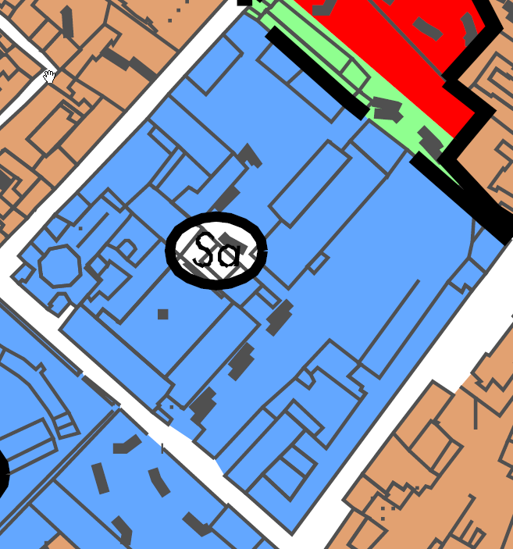 | 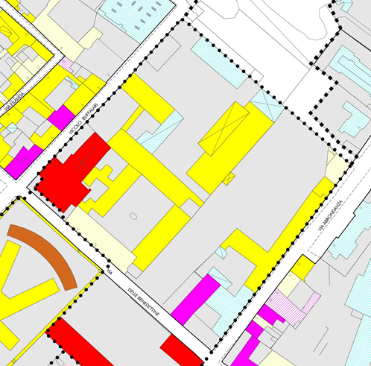 | Legenda tavola P2  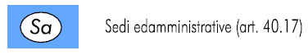  Legenda tavola P3  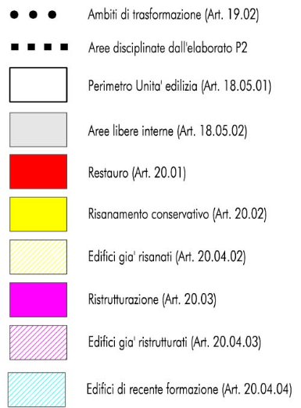
Stralcio della tavola P2 del PRG | Stralcio della tavola P3.06
  - Riferimenti al Piano Strutturale Comunale (PSC) a al Regolamento Urbanistico Edilizio (RUE) Adottati
Il bene oggetto della presente iniziativa è ricompreso nel portafoglio di immobili demaniali ubicati nel Comune di Piacenza, oggetto del Programma Unitario di Valorizzazione Territoriale di immobili pubblici (di seguito anche PUVaT) avviato con la sottoscrizione tra Agenzia del Demanio e Comune di Piacenza, in data 20/09/2012, dell’apposito Protocollo d’Intesa per la promozione del medesimo programma, ai sensi dell’art. 3-ter del decreto-legge 25 settembre 2001, n. 351, convertito, con modificazioni, dalla legge 23 novembre 2001, n. 410 e ss.mm.ii..
Il programma ha la finalità di attivare un processo unitario di valorizzazione di beni immobili pubblici in coerenza con gli indirizzi di sviluppo territoriale, perseguendo altresì la razionalizzazione dell’uso degli stessi e l’ottimale allocazione degli uffici periferici dell’Amministrazione dello Stato.
Alla luce di tale programma, tutti i beni demaniali interessati sono stati disciplinati, in sede di redazione dei nuovi strumenti di pianificazione urbanistica comunale, come “Ambiti di Trasformazione” a norma dell’art. 4.5 punto 4 delle norme tecniche del Piano Strutturale Comunale, adottato dal Comune di Piacenza con diverse delibere di Consiglio Comunale, di seguito riportato:
“Ambito di trasformazione”.
“4. La valorizzazione degli immobili non più funzionali alle esigenze della Difesa e, più in generale, la valorizzazione del patrimonio immobiliare dello Stato è ispirata a principi di cooperazione e copianificazione, che possono tradursi in intese o accordi procedimentali.
Tra questi rientra il PUVaT – Programma Unitario di Valorizzazione Territoriale, che ha come obiettivo la valorizzazione un primo portafoglio di immobili:…OMISSIS…
Le previsioni condivise nell’ambito delle menzionate intese o accordi (quali quelle relative a indici, superfici e destinazioni d’uso), possono essere attuate mediante RUE, ovvero mediante PUA qualora riguardino una pluralità di immobili ai sensi dell’Art.3.6 delle presenti norme.
Indici, superfici e destinazioni d’uso compatibili saranno individuati da ciò che emergerà dalla conclusione del PUVaT.
6. Destinazioni d’uso. Oltre alle destinazioni pubbliche, finalizzate alla riqualificazione dell’area, gli ambiti sono da destinare ad un opportuna combinazione della funzione residenziale con funzioni terziarie, commerciali e di servizio.
Il POC specifica per ciascun comparto le funzioni ammissibili e la quota minima e massima di funzioni residenziali da prevedere nel PUA entro i limiti di cui al successivo punto 7.”
La conclusione del PUVaT, ossia delle attività di concertazione e delle analisi tecniche e urbanistiche svolte per i beni statali interessati, è stata quindi formalizzata con la sottoscrizione, in data 9 dicembre 2014, dell’atto di intesa istituzionale tra l’Agenzia del Demanio e il Comune di Piacenza, per l’attuazione del programma unitario di valorizzazione territoriale di immobili pubblici. In particolare i due enti, con la sottoscrizione dell’Intesa, condividono le risultanze degli studi svolti, con particolare riferimento alle ipotesi di rifunzionalizzazione e valorizzazione degli immobili oggetto del PUVaT, così come illustrate nelle schede tecniche di cui all’allegato A all’Intesa.
La scheda tecnica relativa al comparto delle Benedettine, nel quale ricade l’omonima chiesa oggetto del presente documento, disciplina i carichi insediativi nell’ambito di trasformazione in questione, secondo quanto di seguito rappresentato.
---------
Carichi insediativi
Il volume complessivo edificato è di circa 99.335 mc e insiste sul lotto di complessivi 17.240 mq di superficie fondiaria, per un indice di fabbricabilità fondiaria esistente di 5,78 mc/mq.
Si prevede un intervento di recupero dei fabbricati esistenti, anche mediante demolizione e ricostruzione con riordino dei volumi (non soggetti a tutela storico-artistica), per un totale di 16.616 mq di superficie lorda edificata.
Usi Insediabili
L’intervento previsto nell’ambito di trasformazione in questione prevede l’insediamento dei seguenti usi:
funzioni residenziali
abitazioni residenziali U/1
residences e abitazioni collettive U/2
funzioni terziarie:
commercio al dettaglio U2/1
pubblici esercizi U2/2
terziario diffuso U2/3
artigianato di servizio U2/4
attrezzature culturali e sedi istituzionali e rappresentative U2/5
attrezzature per il tempo libero e lo spettacolo U2/9
sedi di culto U2/11
funzioni alberghiere e congressuali
Alberghi e Motel U5/1
Centri congressuali U5/2
parcheggio coperto (anche multipiano)
Dotazioni L’intervento deve garantire il reperimento degli standard e delle dotazioni richieste per gli usi previsti secondo le norme vigenti al momento della presentazione del Permesso di Costruire.
STRUMENTI E MODALITÀ DI ATTUAZIONE
Per la realizzazione delle previsioni urbanistiche sopra descritte è ammesso l’intervento diretto, in coerenza con le disposizioni del RUE, nel caso di recupero degli immobili esistenti. È altresì consentito l’intervento indiretto, da realizzare attraverso un Piano Urbanistico Attuativo (PUA), nell’ambito di un Piano Operativo Comunale (POC), nel caso di demolizioni parziali o totali e ricostruzione dei volumi nell’ambito dell’area di interesse.
---------
Ai sensi dell’art. 4 dell’intesa istituzionale, il Comune di Piacenza si è impegnato, nell’ambito del RUE di prossima approvazione, a specificare gli indirizzi già formulati dal PSC, garantendo la coerenza con gli indirizzi di rifunzionalizzazione illustrati nelle schede tecniche allegate all’intesa e, quindi, ad apportare gli eventuali e necessari correttivi ai citati strumenti di pianificazione.
Secondo il RUE adottato dal Comune di Piacenza il bene interessato dalla procedura rientra nel sistema dei servizi cittadini ed in particolare è destinato a “Sedi Amministrative Pubbliche” ai sensi dell’. 100.
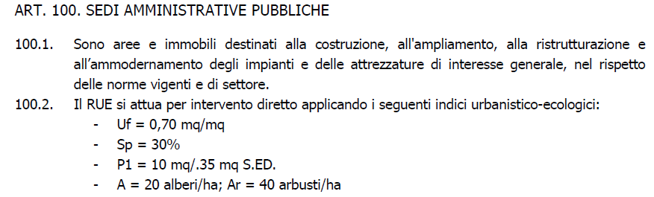
Il compendio inoltre rientra tra i Poli Funzionali esistenti ai sensi dell’art. 185 del RUE, ed in particolare, è compreso nel polo funzionale della Cittadella Giudiziaria.
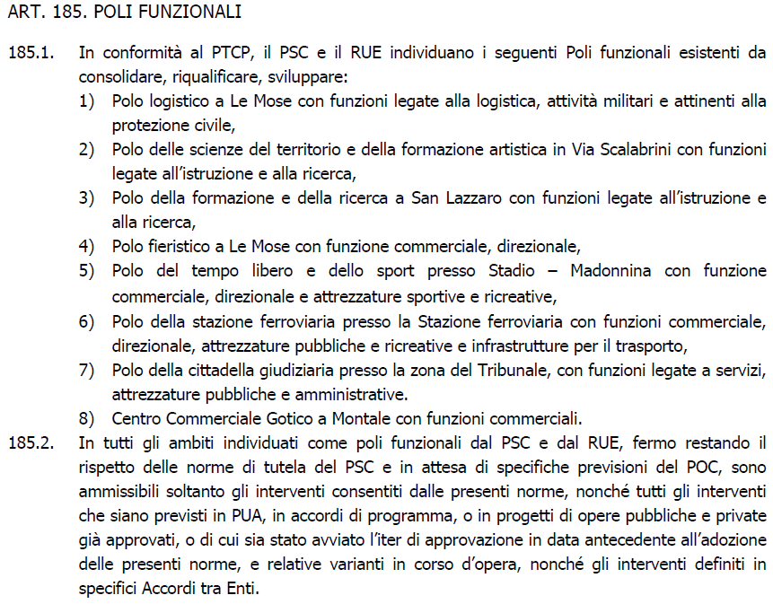
omissis
Si fa presente infine che sino all’approvazione del PSC e del RUE, sono applicabili, in ragione del regime di salvaguardia sancito all’art. 12 della L.R. n. 20/2000, le previsioni urbanistiche più restrittive tra quelle degli strumenti urbanistici adottati e quelle sancite nel vigente PRG del Comune di Piacenza.

REGOLAMENTO URBANISTICO EDILIZIO ADOTTATO |  | LEGENDA
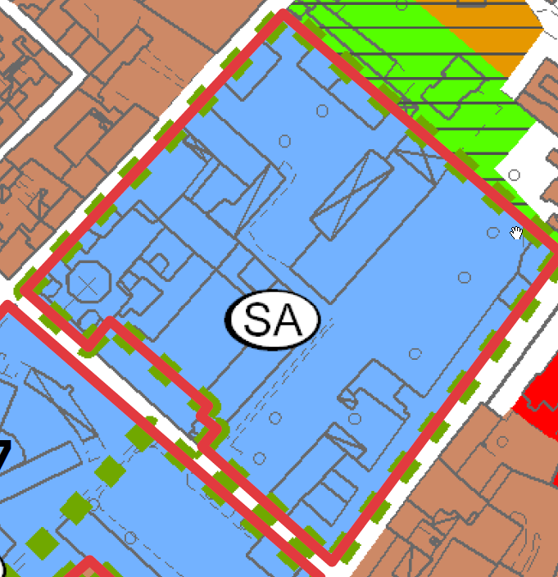  Stralcio tavola P2.03 | 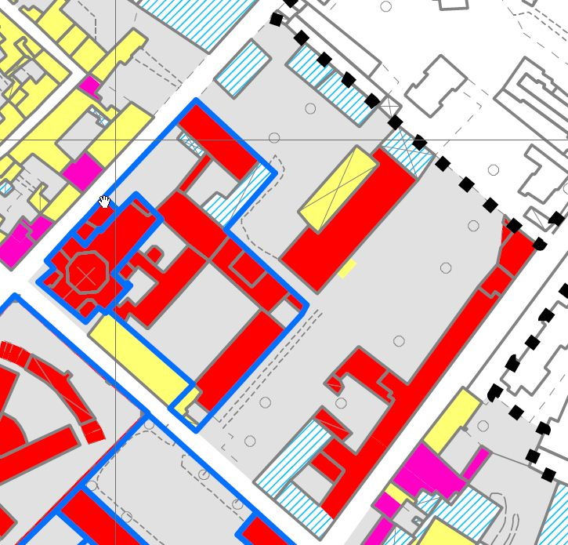  Stralcio tavola P3 del RUE | tavola p2.03  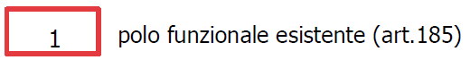  tavola p.3  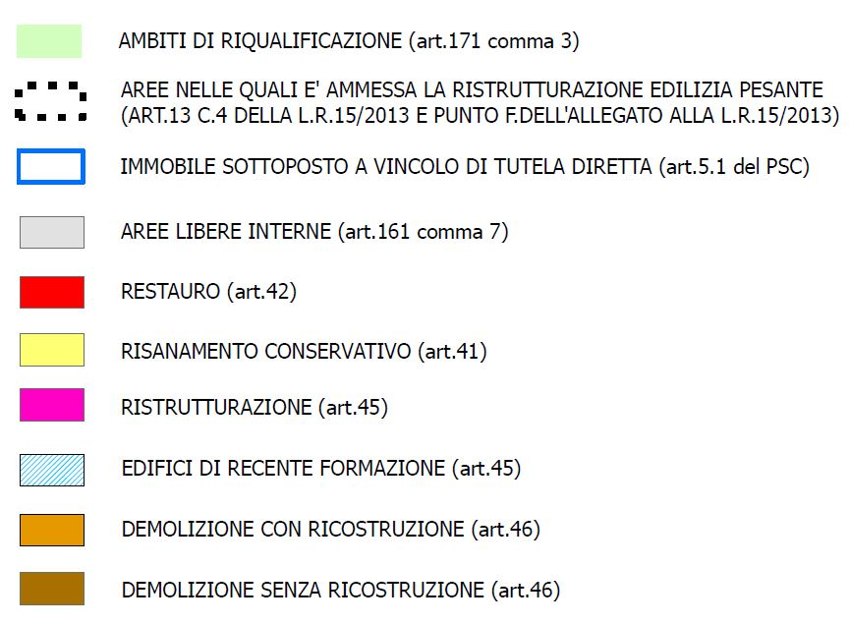

- Strumenti di valorizzazione

Al termine della consultazione, saranno analizzate le proposte ricevute e sarà pubblicato un rapporto conclusivo che contribuirà alla definizione degli scenari di valorizzazione.
Nel rispetto degli indirizzi che vorrà fornire il Ministero dei beni e delle attività culturali e del turismo, per quanto attiene le tutele connesse al valore storico-artistico ed alle specifiche caratteristiche dell’immobile, le opportunità di confronto con il mercato degli investitori privati sono riconducibili principalmente ai seguenti istituti.

- Locazione/concessione ordinaria di breve medio-periodo

- Concessione di valorizzazione di lunga durata (fino a 50 anni).
Si tratta di uno strumento di partenariato pubblico-privato che consente di sviluppare e valorizzare il patrimonio immobiliare pubblico, attraverso l’assegnazione ad operatori privati del diritto di utilizzare gli immobili a fini economici per un periodo determinato di tempo, a fronte della loro riqualificazione, riconversione funzionale e manutenzione ordinaria e straordinaria.

- Alienazione su autorizzazione del Ministero dei beni e delle attività culturali e del turismo. I beni restano, comunque, sottoposti alle tutele previste dal Codice dei beni culturali e del paesaggio.

trattasi delle tavole di progetto dell’edificio, ricostruito a seguito della demolizione del preesistente fabbricato avvenuta durante gli eventi bellici, nel rispetto della altezza dell’edificio religioso
Tali due articoli definiscono il Sistema dei Servizi del Comune di Piacenza, costituito dalle Attrezzature di interesse pubblico (infrastrutture ferroviarie, infrastrutture per la viabilità, fasce di ambientazione stradale e ferroviaria, riqualificazione e alberatura della viabilità urbana, piste ciclabili, attrezzature tecnologiche e ecologiche, attrezzature per l’istruzione superiore, attrezzature sanitarie e assistenziali, parcheggi attrezzati, attrezzature espositive e congressuali, sedi amministrative pubbliche, attrezzature sportive e per il tempo libero, attrezzature sportive private, attrezzature per l’ordine pubblico e la sicurezza, attrezzature universitarie, aree attrezzate per la protezione civile e gli spettacoli viaggianti, cimiteri, campi di sosta per nomadi, attrezzature militari, parco fluviale nuovi elettrodotti) e dai Servizi di quartiere (istruzione dell’obbligo, attrezzature di interesse comune, attrezzature religiose, verde pubblico, verde attrezzato, parcheggi pubblici)
Delibere n.6 del 10.03.2014, n.7 del 17.03.2014, n.9 del 31.03.2014, n.10 del 1.04.2014, n.11 del 7.04.2014, n.12 del 14.04.2014 e n.13 del 15.04.2014

